Akademia Ekonomiczno-Humanistyczna w Warszawie

SPRAWOZDANIE

INTELIGENTNA ANALIZA DANYCH

**LAB4**

**SIECI NEURONOWE I PORÓWNANIE KLASYFIKATORÓW**

12.12.2021

JOANNA PRAJZENDANC

36358

MIŁOSZ SAKOWSKI

36381

**Spis treści**

1. Cel i przebieg ćwiczenia 3

2. Definicje i założenia 3

2.1. Wyjaśnienie pojęć 3

3. Sieci neuronowe 3

3.1. Zadanie #1 3

i. Treść polecenia 3

ii. Rozwiązanie 3

4. P 3

4.1. Zadanie #2 3

i. Treść polecenia 3

ii. Rozwiązanie 3

5. A 3

5.1. Zadanie #3 3

i. Treść polecenia 3

ii. Rozwiązanie 3

# Cel i przebieg ćwiczenia

Celem ćwiczenia było utrwalenie wiedzy w zakresie

# Definicje i założenia

## Wyjaśnienie pojęć

W sprawozdaniu pojawiają się następujące pojęcia:

* sieci neuronowe -
* neuron -

# Sieci neuronowe

## Zadanie #1

### Treść polecenia

Proszę pobrać dowolny zbiór danych ze strony https://archive.ics.uci.edu/ml/index.php

Następnie proszę podzielić zbiór na dane trenujące i testujące, wytrenować i przetestować 5 sieci neuronowych o różnych architekturach. Proszę o sporządzenie sprawozdania z wnioskami.

### Rozwiązanie

#### Zbiór danych

# Porównanie klasyfikatorów

## Zadanie #2

### Treść polecenia

Pobrać wybraną bazę danych i porównać wytrenowanie różnymi klasyfikatorami.

!!! grid search, stratyfikacja i walidacja krzyżowa

### Baza danych

#### Opis badania i zawartość zestawu danych[1]

Celem badania było zmierzenie reakcji różnych czujników QCM na 5 wybranych alkoholi, aby określić który z tych czujników będzie najlepszy do klasyfikacji tych alkoholi.

Pomiary dotyczyły 5 różnych gazów (alkoholi):

* 1-octanolu,
* 1-propanolu,
* 2-butanolu,
* 2-propanolu,
* 1-isobutanolu.

Wymienione gazy zostały zbadane przez 5 różnych sensorów QCM[2], czyli przez mikrowagi kwarcowe, która są rodzajem czujnika do wykrywania bardzo małych zmian masy. Mikrowaga kwarcowa działa na zasadzie rezonatora kwarcowego pracującego z drganiami ścinającymi[3] i jest używana do budowania tzw. *Elektronicznego nosa[4]*.

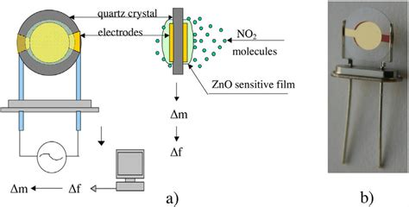

Obraz 1: a) rysunek schematyczny mikrowagi kwarcowej; b) zdjęcie przykładowej mikrowagi kwarcowej

Rezonator kwarcowy składa się z dwóch okręgów, które różnią się zawartością MIP[5] i NP[6]. Każdy z okręgów to osobny kanał pomiaru drgań (kanał pomiaru).

Tabela 1: Stosunki MIP i NP w każdym z czujników

|  |  |  |
| --- | --- | --- |
| **Czujnik** | **MIP** | **NP** |
| QCM3 | 1 | 1 |
| QCM6 | 1 | 0 |
| QCM7 | 1 | 0,5 |
| QCM10 | 1 | 2 |
| QCM12 | 0 | 1 |

Podłączając mikrowagę do układu elektronicznego, można zmierzyć zmianę częstotliwości drgań rezonatora, która odpowiada zmianie masy. Dzięki temu można „zważyć” gaz.

Jeden pomiar dla jednego czujnika trwał 120 min, w trakcie tego czasu najpierw czujnik był umieszczany na 30 min w czystym powietrzu w celu oczyszczenia, następnie wybrany gaz był dodawany do powietrza aż do uzyskania zadanej koncentracji powietrze - alkohol i dokonywano pomiaru. Przed kolejnym pomiarem w innej koncentracji tego samego gazu czujnik był oczyszczany przez 7 min w czystym powietrzu.

Tabela 2: Wartości koncentracji powietrze - alkohol, dla których wykonano pomiary

|  |  |  |
| --- | --- | --- |
| **L.p.** | **Koncentracja powietrza** | **Koncentracja alkoholu** |
| 1 | 0,799 | 0,201 |
| 2 | 0,700 | 0,300 |
| 3 | 0,600 | 0,400 |
| 4 | 0,501 | 0,499 |
| 5 | 0,400 | 0,600 |

Wszystkie pomiary zostały przeprowadzone w temperaturze pokojowej 25°C. Alkohol w stanie płynnym był przelewany do szklanej tuby o pojemności 50ml z umieszczonym czujnikiem. Próbka alkoholu docierała do czujnika jako gaz i wyniki zmiany częstotliwości drgań w Hz z każdego z dwóch kanałów mikrowagi kwarcowej były przesyłane do komputera.

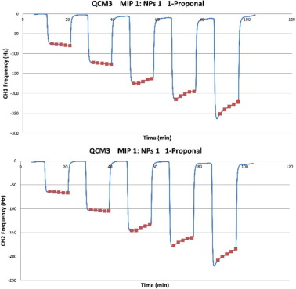

Obraz 2: Przykład pomiarów zmiany częstotliwości dla 1-Proponalu z czujnika QCM3

Bazę danych pobrano z <https://archive.ics.uci.edu/ml/datasets/Alcohol+QCM+Sensor+Dataset>

W pobranym zestawie danych znajdowało się 5 plików z wynikami pomiarów:

* QCM3.csv,
* QCM6.csv,
* QCM7.csv,
* QCM10.csv,
* QCM12.csv.

Nazwy plików odpowiadają numerowi czujnika QCM użytego podczas pomiarów.

**- kategoria danych, rok, brak brakujących wartości, stratyfikacja, czy cross validation?**

#### Przygotowanie do klasyfikacji

### Klasyfikator: binarny

### Klasyfikator: drzewo decyzyjne

### Klasyfikator: las losowy

### Klasyfikator: naiwny bayesowski

### Klasyfikator: sieci neuronowe

## Podsumowanie i wnioski porównania klasyfikatorów

1. Opracowanie na podstawie analizy tongahancepel: <https://www.kaggle.com/tolgahancepel/qcm-sensor-alcohol-classification-using-keras/notebook>   
   oraz artykułu „*Classification of alcohols obtained by QCM sensors with different characteristics using ABC based neural network*” M. Fatih Adak, Peter Lieberzeit, Purim Jarujamrus, Nejat Yumusak (<https://www.sciencedirect.com/science/article/pii/S2215098619303337>)
2. the Qaurtz Crystal Microbalance - mikrowaga kwarcowa
3. Informacje pochodzą z Wikipedii: <https://pl.wikipedia.org/wiki/Mikrowaga_kwarcowa>
4. Więcej na Wikipedii: <https://pl.wikipedia.org/wiki/Elektroniczny_nos>
5. moleculary imprinted polymers -
6. Nanoparticles -